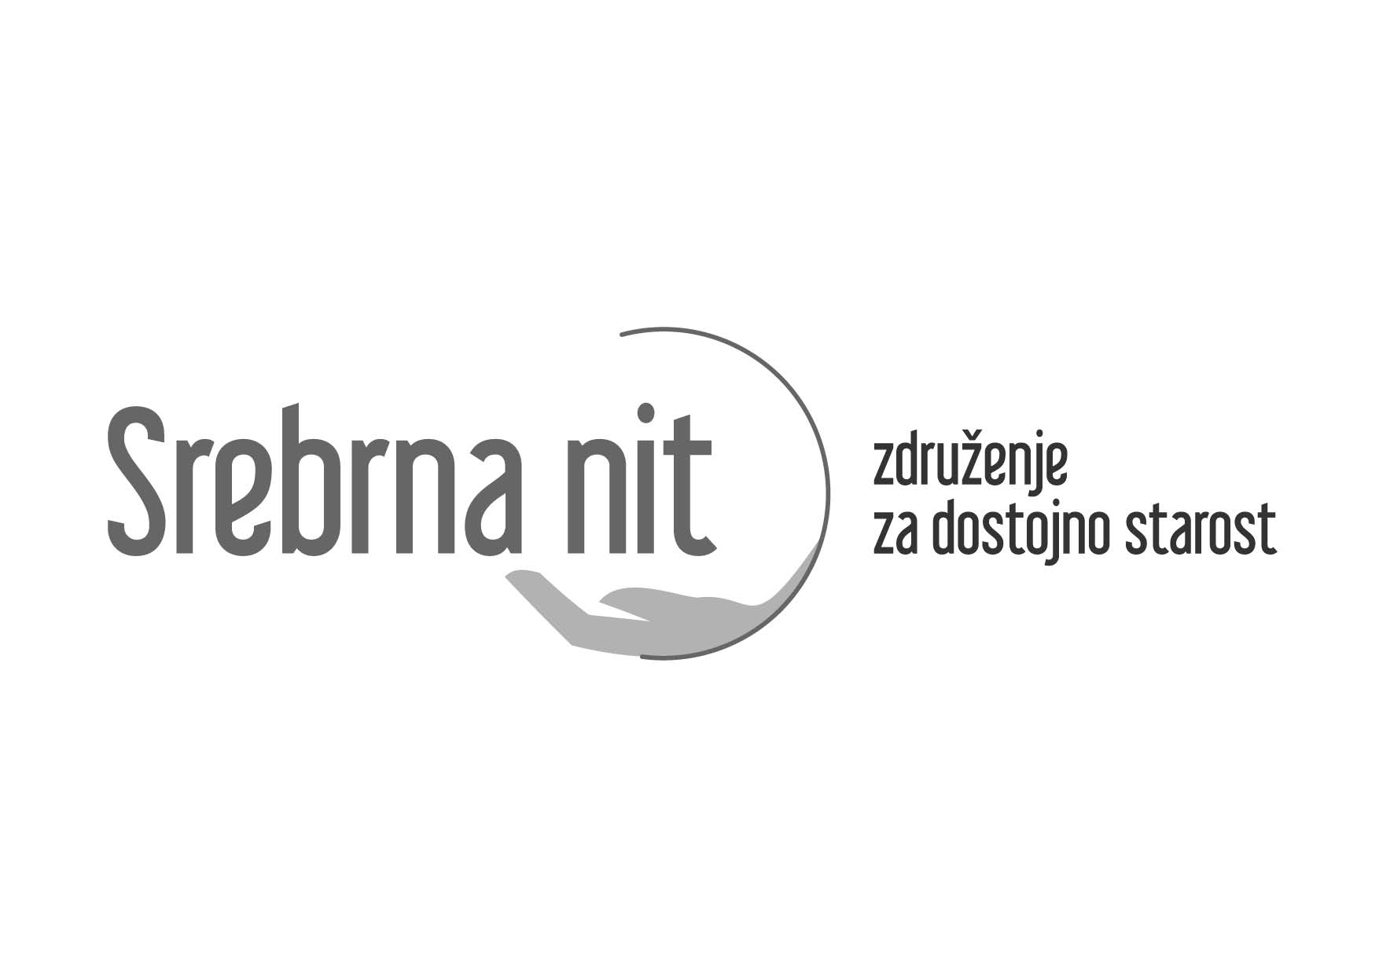

Vipotnikova ulica 13
1211 Ljubljana

Spletna stran: www.srebrna-nit.si

V Ljubljani, 6.4. 2022

Strankam, ki kandidirajo na državnozborskih volitvah 2022

Spoštovani,

v Srebrni niti si prizadevamo za izboljšanje kakovosti življenja starejših in dostojno starost. S pripravo predlogov v strnjenem dokumentu smo želeli vplivati na volilne programe političnih strank na državnozborskih volitvah 2022, ki smo ga vsem strankam posredovali v začetku januarja. Dva meseca kasneje, v marcu, smo pregledali javno objavljene predvolilne programe na spletnih straneh političnih strank.

Nekateri programi so zelo obširni, strukturirani in ponujajo tudi konkretne rešitve na različnih področjih in za različne populacije. Nekateri ostajajo le pri splošnih obljubah. Nekaj programov jasno naslavlja problematiko starejših in izpostavljajo več kot le splošno potrebo po pokojninski reformi (izpostavljeni primeri programov so v vseh primerih navedeni po abecednem vrstnem redu: DeSUS, Gibanje Svoboda, Levica, Lista Marjana Šarca, Naša dežela, Nova Slovenija, Piratska stranka, Socialni demokrati, Stranka Alenka Bratušek). Razlike v odnosu do javnega zdravstva zmanjšajo krog strank, ki obljubljajo močno javno zdravstvo in ukinitev dopolnilnega zdravstvenega zavarovanja na Levico, Listo Marjana Šarca, Piratsko stranko, Socialne demokrate in Stranko Alenke Bratušek.

Vemo, da so volilni programi eno, ravnanje izvoljenih poslank in poslancev ter vlade pa nekaj drugega. Med obojim je lahko tudi velik razkorak in morda smo kaj od zapisanega napačno razumeli ali spregledali.

Zadnja štiri leta je Srebrna nit s svojimi stališči, odzivi in predlogi, aktivno posegala v politiko do starejših. Predlagali smo vsem parlamentarnim strankam, odzivali so se redki. In vsi odzivi tudi niso bili pozitivni, razen pri strankah Levica, LMŠ in Socialni demokrati.

Strankam, ki bodo sestavljale koalicijsko pogodbo in v njej določale temeljne usmeritve in zaveze za obdobje 2022-26, sporočamo svoje pričakovanje, da bo v koalicijsko pogodbo vključenih čim več predlogov Srebrne niti. Z njihovo uresničitvijo bodo namreč zagotovile ljudem dostojno starost, brez paternalizma ter z aktivnim vključevanjem starejših v odločanje o njih samih.

Navajamo seznam področij, ciljev in ukrepov, ki jim Srebrna nit pripisuje absolutno prioriteto in pričakuje njihovo eksplicitno vključitev v koalicijsko pogodbo, na način, ki bo zagotavljal uresničitev načel medgeneracijske solidarnosti ter dostojnega staranja.
- Sprejeti nov Zakon o dolgotrajni oskrbi (ZDOsk) – potrebne nujne in obširne spremembe lani sprejetega zakona in izvajanje začeti ob zagotovitvi sredstev za trajnostno financiranje; vsebino danes pripravljenih, a še ne sprejetih neprimernih pravilnikov vključiti v ZDOsk.
- Krepiti javno zdravstvo in socialo ter omejevati koncesije in zaslužkarstvo na račun starejših.
- Ustanoviti samostojno Ministrstvo za starejše in vzpostaviti institut Varuha za starejše.
- Graditi nove javne tipe nastanitve starejših, bivalne skupnosti in graditi več najemnih in oskrbovanih stanovanj za starejše.
- Takoj sprejeti kadrovske standarde in normative za področje socialne oskrbe in zdravstvene nege na področju DO.
- Povečati vlogo stanovalcev, njihovih bližnjih in izvajalcev storitev pri upravljanju domov za starejše, zmanjšati vpliv politike na upravljanje domov.
- Urediti pokojnine pod pragom revščine – poprava krivic (ZUJF), redno usklajevanje, varstveni dodatek za vse (tudi tiste v domovih starejših) na poenostavljen način.
- Urediti zakonodajo:
- Obravnava in sprejem Zakona o pomoči pri prostovoljnem končanju življenja,
- Zakon o demografskem skladu – zagotavljanje sredstev za pokojnine.
Izboljšati zdravstveni sistem v zvezi s potrebami starejših:
- izboljšati dostopnost zdravstvene obravnave na vseh ravneh in skrajšanje vseh čakalnih dob;
- povečati število negovalnih postelj v bolnišnicah in okrepiti patronažne službe;
- okrepiti paliativno oskrbo, zagotoviti več postelj v hospicih;
- ukiniti sedanje dopolnilno zdravstveno zavarovanje in uvesti solidarnostni princip;
- razširiti pravice za starejše na področju zobozdravstvene oskrbe, zlasti protetike;
- v domovih starejših povečati dostopnost in obseg zdravstvenih storitev, ki se financirajo iz blagajne ZZZS in urediti financiranje.
V Srebrni niti se zavzemamo za neodvisno preiskavo presežnih smrti v DSO-jih med epidemijo covid-19 in opredelitev konkretne odgovornosti.

Lepo vas pozdravljamo.

Biserka Marolt Meden,
predsednica Srebrne niti

- Javno pismo je posredovano medijem.

